eBPF-for-Ghidra这个插件是我在复现虎符杯2022 fpbe这道re题的时候看wp里面需要的插件，首先要下载Ghidra的本体和插件的release版本，不用安装直接解压就可以用（github直接搜即可）

问题：

首先我下载了最新的Ghidra 10.1.2和插件9.1.2，因为插件只有9.1.2和9.2两个版本，所以我就下载了9.1.2的也没在意，结果安装插件的时候出现了版本不适配的提示，我到插件目录下一看发现全是10.1.2的版本，集合和陈润基师傅的讨论，我们认为是版本不正确

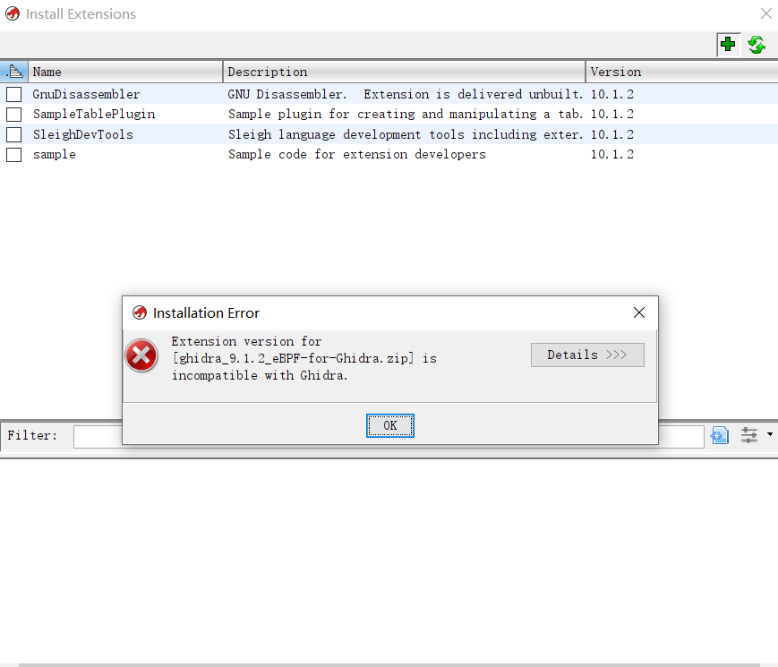

所以随后我们又安装了9.1.2版本和9.2版本的本体（我只测试了9.1.2的，陈师傅除了这两个好像还下载了好几个版本的），结果插件确实可以安装了，但是直接无法加载二进制文件了，一开始我们还怀疑是jdk版本问题，但我们把8，16，17都试了一遍还是不行，后来陈师傅说可以通过改extension.properties里面插件版本号来适配，结果还是失败，10.1.2就是识别不了，9.2则会报错

后来陈师傅在github的tissue找到了我们这个问题--

<https://github.com/NationalSecurityAgency/ghidra/issues/1023>

但是没有用~~最后也没等到那两位师傅给我回复，陈师傅那边就出解决方案了，还是改插件版本号，但是不能解压->改版本号->再压缩（360和winrar都不行）

最后使用winrar直接在解压预览界面打开文件改好版本号为10.1.2即可正常安装和使用插件

